Activiteit | Categorie |  | Groep
Verdedig de bal | Stoeien |  | 5&6
Beschrijving activiteit |  | Plattegrond
De leerlingen maken 2-tallen en zoeken ieder een eigen matje uit.  De 2-tallen gaan tegenover elkaar zitten. De aanvaller op handen en knieën, de verdediger op ellebogen en knieën.  Er zijn 2 rollen:  Aanvaller: Deze moet de bal proberen te pakken.  Verdediger: Deze moet de bal verdedigen.  Het spel begint en de aanvaller gaat proberen de bal te pakken. Lukt dit? Dan wint de aanvaller. Lukt dit niet binnen 60 sec? Dan wint de verdediger.  Laat de leerlingen om de 2 a 3 minuten van tegenstander wisselen om de spanning erin te houden. |  | 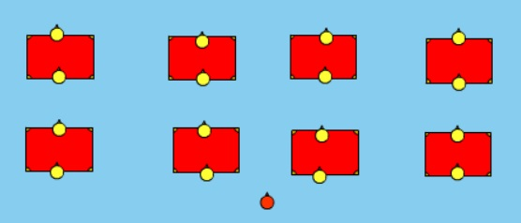
Regels |  | Differentiaties
- Je mag alleen op handen en knieën, dus niet staan  - je moet op de mat blijven  - auw en aftikken is gelijk stoppen! |  | - Van tegenstander wisselen  - Meer of minder ballen vasthouden als verdediger. Hoe meer hoe moeilijker
Doelen |  | Veiligheid
Motorische doelstelling:  Aan het einde van het spel kan 2/3 van de leerlingen de bal binnen 60 seconden afpakken van de verdediger.  Sociale doelstelling:  Ik wil dat aan het einde van het spel alle leerlingen sportief en eerlijk spelen. Dit betekent geen discussie met de scheidsrechter en je sportief gedragen tegenover de winnaar of verliezer.  Cognitieve doelstelling:  Aan het einde van het spel snappen de leerlingen de functie van geven en nemen tijdens het stoeien. Oftewel het afwisselen tussen aanvallen en verdedigen is de beste aanval. |  | - Zorg ervoor dat je de matjes zo neerlegt dat de leerlingen nergens tegenaan kunnen botsen  - Benoem even duidelijk de regel auw en aftikken is gelijk stoppen!  - Let op elkaar en heb respect voor elkaar
Beweegproblemen met aanwijzingen |  | Materialen
BP:  Het lukt de aanvallers niet om de bal van de verdedigers af te pakken.  AW:  Leg aan de leerlingen uit dat je de bal het makkelijkste kan afpakken als de verdediger op zijn/haar rug ligt. Oftewel eerst ervoor zorgen dat je de verdediger om krijgt voordat je probeert de bal af te pakken.  BP:  De aanvallers pakken met weinig moeite de bal af.  AW:  Leg aan de leerlingen uit dat je met je lijf zo dicht mogelijk bij de grond moet blijven en je je steunvlak zo groot als mogelijk moet maken (armen en benen ver uit elkaar). Laat dit eventueel zien met een voorbeeld. |  | - 8 matjes (ligt aan het aantal leerlingen)  - 8 a 16 ballen (ligt aan het aantal leerlingen)

